Załącznik nr 1 do umowy

Szczegółowy opis przedmiotu zamówienia

L.p. | Wymagania Zamawiającego w zakresie zabudowy wnękowej
1. | Zabudowa wnękowa*  - Wymiary gabarytowe: (gł./szer./wys.) 50/140/210 cm;  - kolor: olcha górska  - płyta: 18 mm;  - każda zabudowa podzielona na dwie części, (część ubraniową , część aktową)  - część aktowa wyposażona w 5 półek (płyta: 18 mm, z możliwością regulacji wysokości w zakresie +/- 10 cm,  - zamykana, zamek kluczowy baskwilowy, prętowy,  - drzwi dwuskrzydłowe,  - cokół dolny 8 cm,  - wykończenie wnęk i ścian analogiczne do zdj. Nr 1, z zastrzeżeniem- brak pawlaczy , będą zabudowane płytą G-K zabudowana wnęka wykończona opaską płyta: 18 mm w kol zabudowy, o szerokości do 10 cm.  Uwaga: Podane wymiary gabarytowe mają charakter orientacyjny. Ze względu na specyfikę zamówienia Zamawiający wymaga, aby WYBRANY Wykonawca przystępując do realizacji każdego pojedynczego zlecenia jednostkowego dokonał dokładnego pomiaru zleconych prac
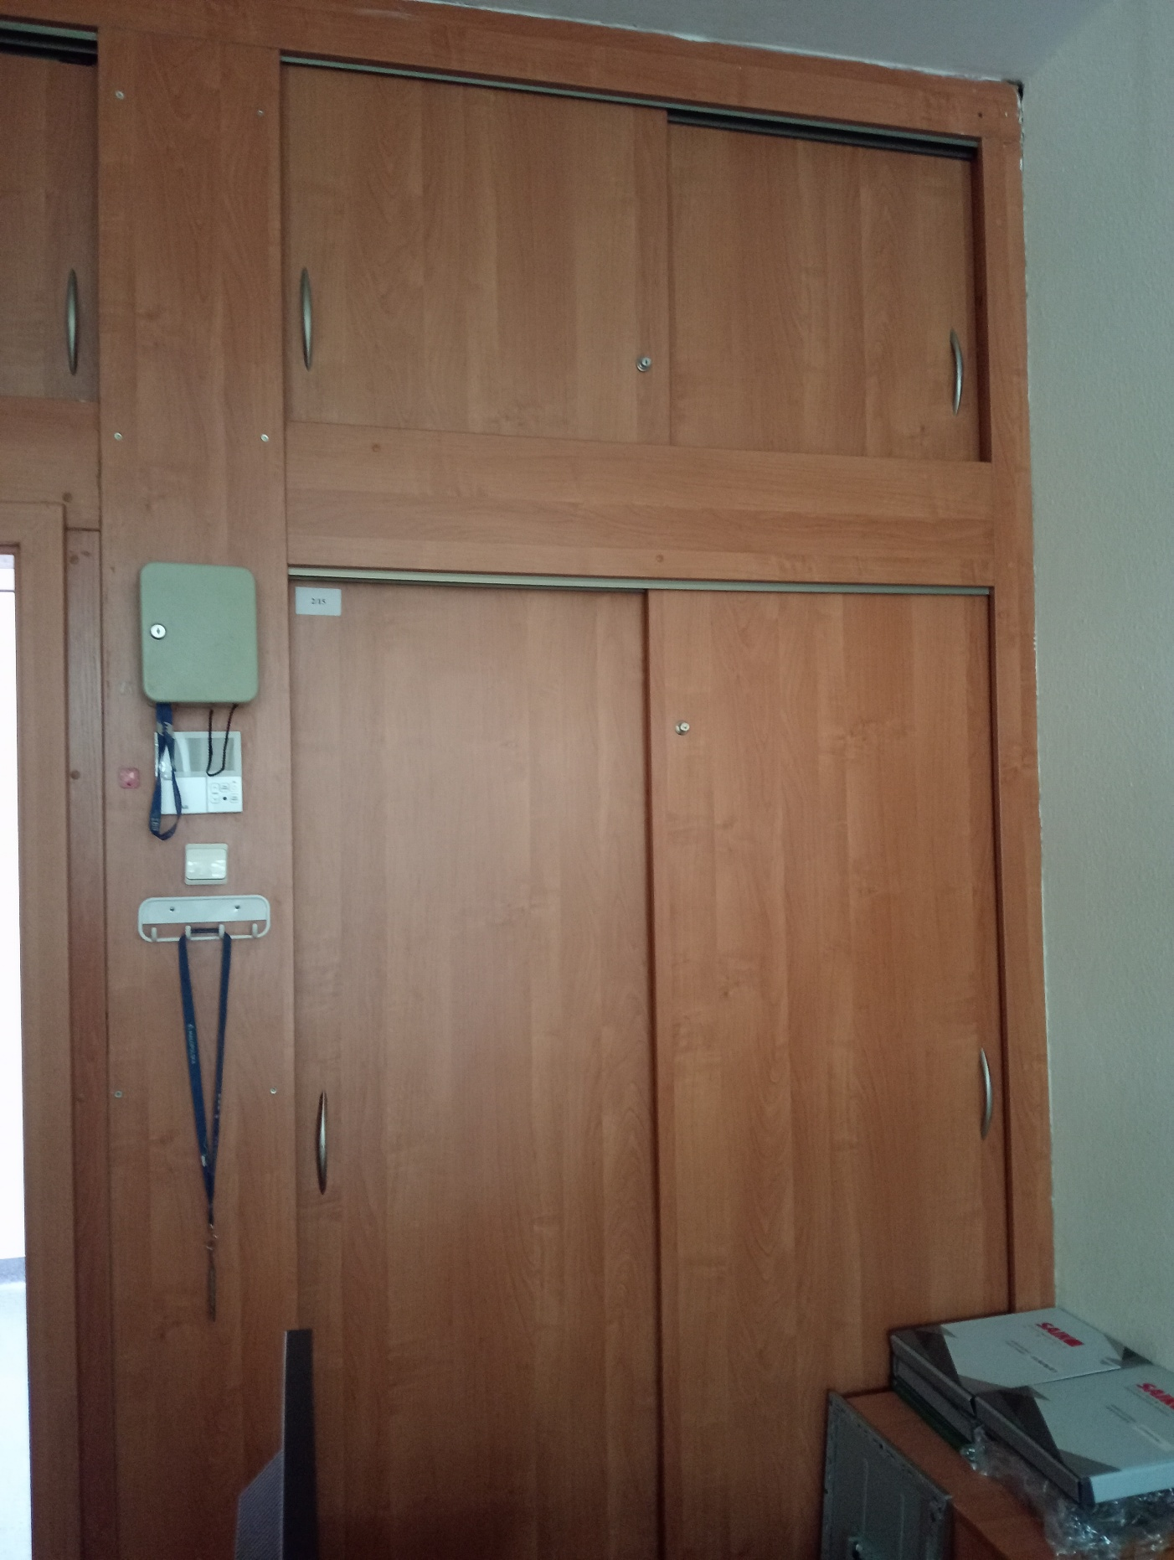

Zdj. 1

